中一·今日动态
｜2024.11.14
-来园情况-
今天是星期四，晴。在园21人，4人请假哦。
来园的小朋友们能热情的和老师打招呼，还能绕好水杯带，放好自己的物品。
今天的点心是：牛奶、多样饼干、腰果。小朋友们能自己倒牛奶，并且面包牛奶都吃完，不浪费哦。
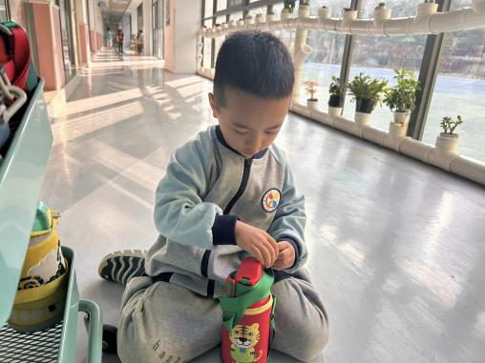 | 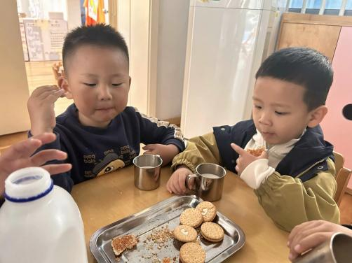 | 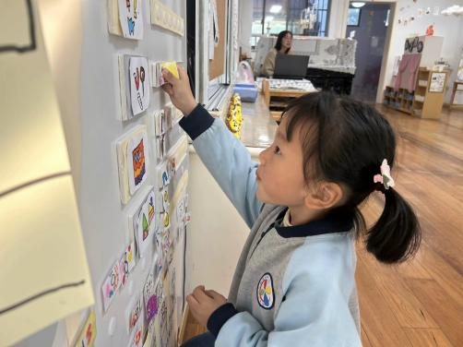
早上好呀！每天早上我们都会和老师打招呼、绕水杯，我们的水杯车摆放很整齐哦！ | 早点时间到！每天喝牛奶，我们能长高哦！搭配上香香的饼干和坚果，可真美味呀！ | 教室里好玩的地方很多，我们每天可以选择不一样的区域进行游戏，真开心呀！
-区域游戏-
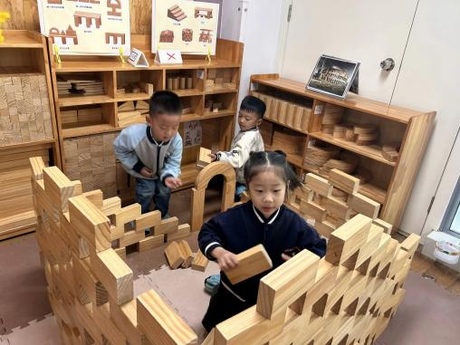 | 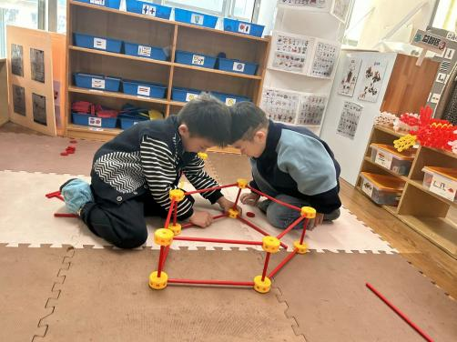 | 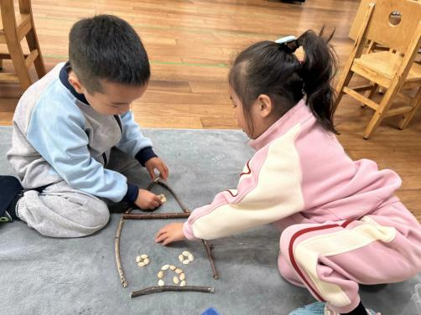
建构区：  最近孩子们沉迷用各种建构好方法，间隔堆叠、垒高、架空，一个个笔直的高楼作品都不在话下，而且孩子们能有好合作。 | 万能工匠：  小逸和力新今天商量好一起合作，他们找好图片先把需要的材料都准备好，然后根据图片进行拼搭，两个人很有默契。 | 自然材料：  小树和一一今天用树枝拼了房子造型，用开心果壳拼了门和窗，他们还用贝壳拼了一条小路，想法很不错哦！
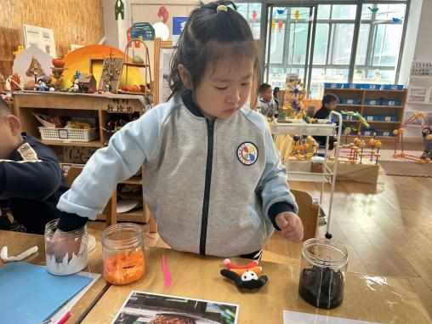 | 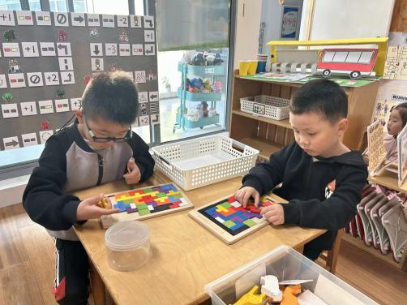 | 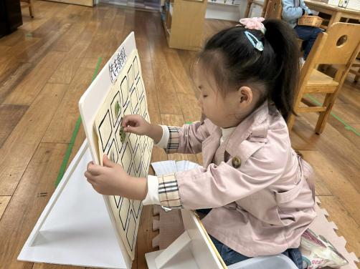
美工区：  暖暖最近热衷于做黏土小人，她用好看的颜色搭配衣服，然后还会借助工具做麻花辫。 | 益智区：  旭晨和嘉义在挑战俄罗斯方块游戏，他们都有自己的好方法，会用各种方式摆放俄罗斯方块。 | 益智区：  朵朵在玩汽车排排队的游戏，她根据挑战卡一关一关挑战，会仔细阅读游戏规则进行游戏。
-户外活动-
阳光灿烂，今天天气真好，我们在综合区进行游戏，来看看孩子们的运动瞬间吧。
小朋友们累了能主动喝水休息，热了会自己擦汗，有很强的自我服务意识哦！
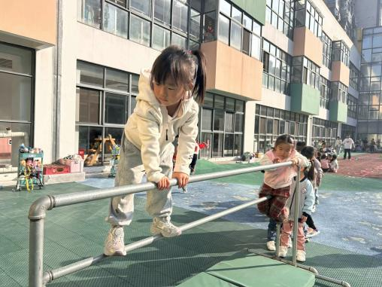 | 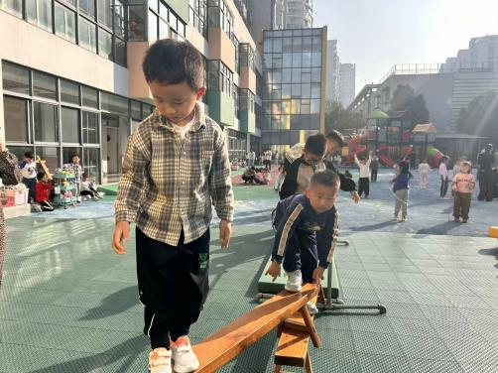 | 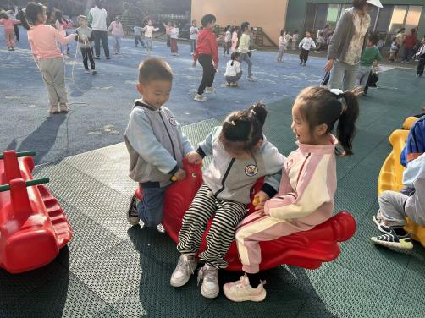
好久不玩高低杠啦！我们勇敢挑战，大胆过独木桥，我们不追逐打闹，很遵守秩序哦！
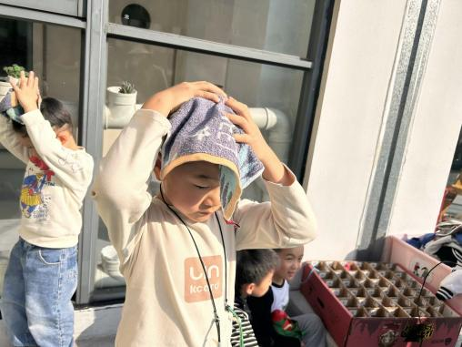 | 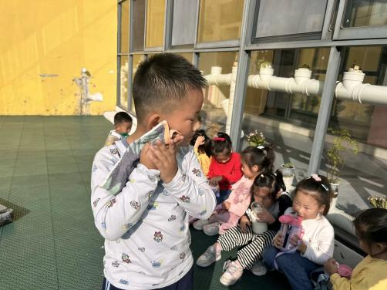 | 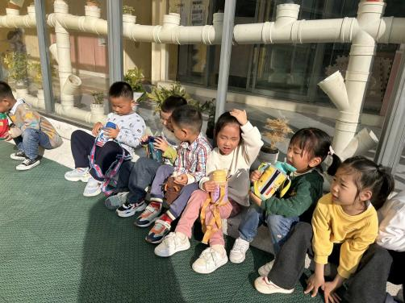
休息时间我们大口喝水，补充能量，热了会自己脱衣服，我们还会擦擦汗照顾好自己。
-集体活动-
数学：豆豆排序
本节活动是一节关于排序的数学活动，豆豆排序是指幼儿通过观察不同豆类的不同特征（颜色）之后，按照一定的规律进行交替排序。本次活动通过幼儿的观察、比较、分析，发现豆豆的不同特征，并按照一定规律交替排序，在排序的过程中获得数学活动经验，并把这种经验和能力运用于生活中。
中班幼儿已经有了一定的按规律排序的经验，但幼儿没有接触过三种不同特征物体之间的交替排序，所以本次活动存在一定的难度。
-午餐时光-
今天的午餐是：藜麦饭、鸦片鱼、筊白炒胡萝卜、菠菜猪肝汤。
水果是：甜橙、火龙果。下午的点心是：五彩面疙瘩。
现在，孩子们已经自己盛饭了，大家都能根据自己的胃口盛饭，吃多少盛多少。
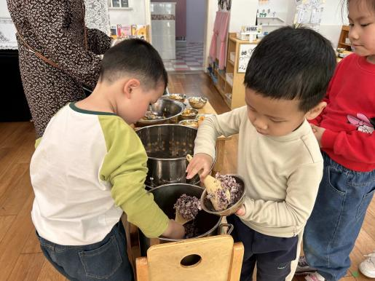 | 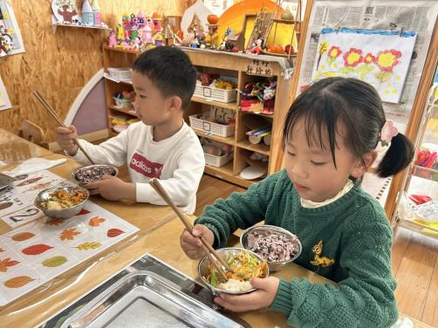 | 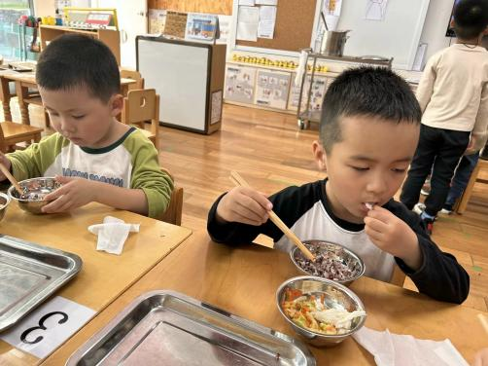
吃多少，盛多少，不浪费哦~ | 鸦片鱼太好吃啦！ | 吃饭时我们也能坐端正哦~
-温馨提示-
1.最近气温有所下降，大家可以给孩子准备一件薄外套，上下学路上穿着。
2.幼儿如需请假，请在当日16:00前在群里告知老师。
- end -
在一起的点滴都值得记录
我们｜中一班｜在一起

